**Správa Krkonošského národního parku**

Dobrovského 3, 543 01 Vrchlabí IČ: 00088455, DIČ: CZ00088455

tel.: (+420) 499 456 111, fax: (+420) 499 422 095

e-mail: [podatelna@krnap.cz,](mailto:podatelna@krnap.cz) [www.krnap.cz](http://www.krnap.cz/)

Dodavatel: Cisár René Neznášov 48

Rožnov 55101

IČ: 6225004

**Objednávka č. OBJ-24-598/2024**

**Dodací adresa:** *(je-li odlišná od sídla správy KRNAP)*

**Předmět objednávky:**

Objednávka na provedení zpevněných ploch u přístavby NC Muzea Vrchlabí.

**Datum plnění od: 6.6.2024 Datum plnění do: 30.6.2024**

**Předběžná cena: 192 730,00** Kč **bez DPH**

**Příjemce (útvar):** odd investic

**Kontaktní osoba:**

**6**-**00**- **2024**

**Příkazce operace:** Datum podpis:

**Správce rozpočtu:** Datum a podpis:

Objednávka je vyhotovena 2x - 1x pro odběratele, 1x pro dodavatele.

Na fakturu uveďte výše uvedené číslo objednávky, jinak nebude uhrazena. Elektronické faktury zasílejte na adresu [**faktury@krnap.cz.**](mailto:faktury@krnap.cz)

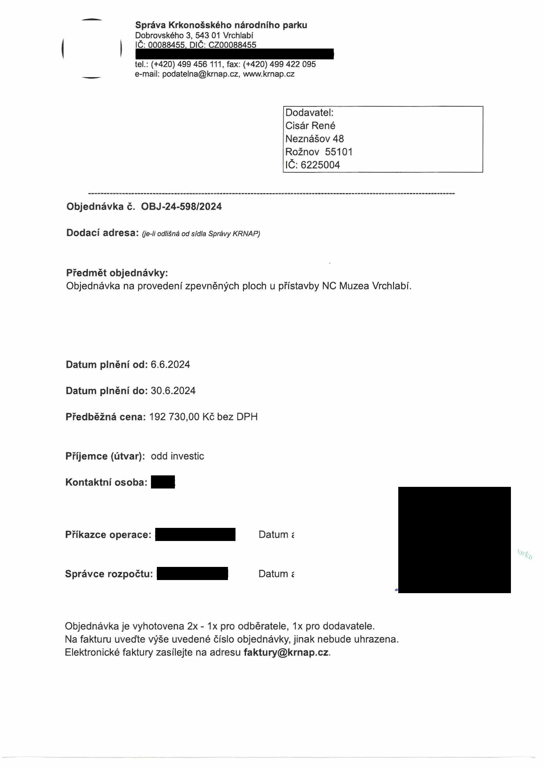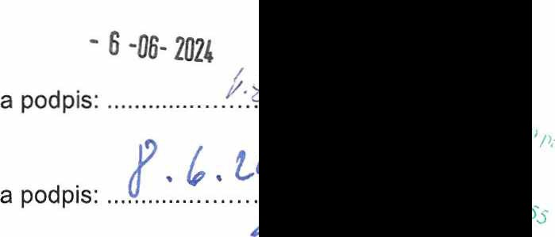

**Správa Krkonošského národního parku**

Dobrovského 3, 543 01 Vrchlabí IČ: 00088455, DIČ: CZ00088455

tel.: (+420) 499 456 111, fax: (+420) 499 422 095

e-mail: [podatelna@kmap.cz,](mailto:podatelna@kmap.cz) vvww.krnap.cz

**Specifikace předmětu objednávky:**

V případě, že bude dodavatel v prodlení s termínem plnění, zavazuje se uhradit objednateli smluvní pokutu ve výši 0,05 % z ceny plnění za každý den prodlení. Tím však jeho povinnost plnit ve sjednaném rozsahu není dotčena. Dobu plnění je možné upravit dohodou smluvních stran, pokud nastanou okolnosti vylučující plnění ve sjednaném termínu. V případě prodlení kupujícího s placením faktury uhradí kupující prodávajícímu smluvní pokutu ve výši 0,05 % z nezaplacené částky každý den.

Pokud bude dodavatel v prodlení s plněním nebo bude mít opakovaně vady, je objednatel oprávněn odstoupit od této objednávky ihned ke dni doručení odstoupení dodavateli.

Změny této objednávky mohou být pouze písemně odsouhlasené oběma stranami.

Dodavatel souhlasí se zveřejněním této objednávky v registru smluv, je-li výše objednávky vyšší něž 50 tisíc Kč bez DPH.

Neznášově 10.6.2024 V......................................dne....................

Souhlasím. Za dodavatele: Cisár René

Neznášov 48

Rožnov 55101 IČ:6225004

Jméno a příjmení podepisujícího, pozice:

Podpis:

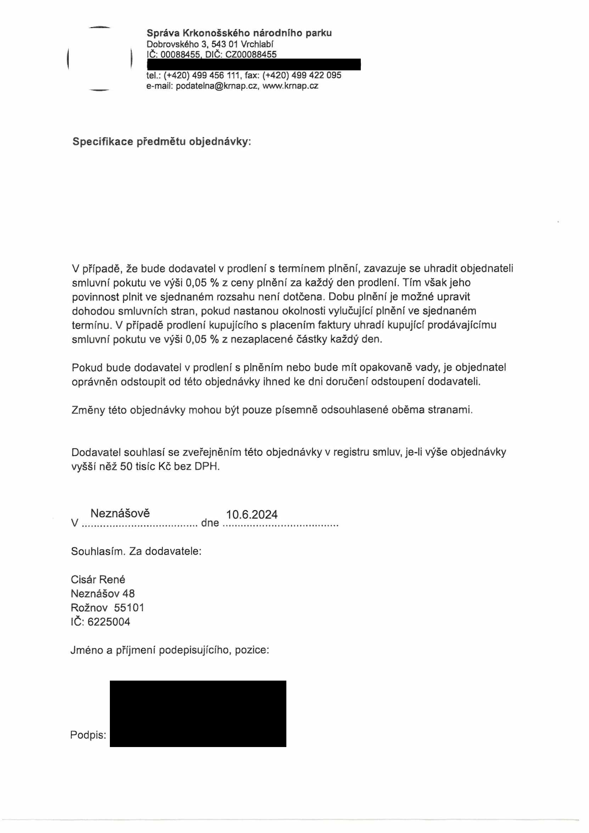

**Název Počet jd Cen za jd Cena celkm Mlat**

Štěrbinové žlaby 5 ks

Čistící kus 1 ks

Štěrk vč. přepravy 19 tun

Mlat 10,1 tun

Beton 1 m3

Šachty na zemnění 2 ks

Trúby KG 110 1 kpl

Bagr 23 h

Doprava 14 h

Deska (0/32) 2 den

Válec (mlat) 2 den

Přeprava strojů 4 ks

Doprava stavba 1 kpl

Dělník 2ks 1 kpl

Celkem mlat **192 730 Kč**



        
        
        
        
        
        
        
        
        
        
        
        
        
        
        
        
        
        
       